«Волк и семеро козлят»

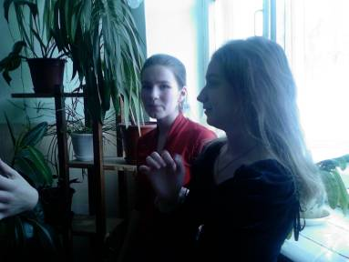
11 декабря очень весело и интересно прошло родительское собрание в 8 «Б» классе. Ребята приготовили сюрприз своим родителям. Они приготовили сказку «Волк и семеро козлят», которую они сами переделали. В роли «волка» выступала Билоголовка О., «козлятами» были Ауль Н., Семенова В., Попов А., Петровская К., Суржикова Р., Мамедова А.и Григорьева Е.. Собрание, проведенное в форме «капустника» очень понравилось родителям и у них тоже появилось желание выступить вместе со своими детьми. Было решено провести совместное мероприятие вместе с родителями в январе месяце, после выхода с каникул.

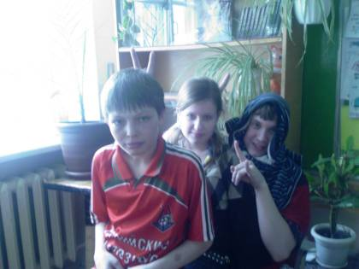
Репетировали без устали

